附件1
常州工学院第四届结构创新大赛
暨2026江苏省大学生土木工程结构创新竞赛
加载赛道竞赛题目
一、赛题要求
1.设计一座桥梁模型，并用指定材料制作，结构形式不限，但应凸显力学设计与结构概念，并在满足加载要求的前提下实现最大承重比。
2.桥梁结构净跨度为800mm，桥面加载点到底板顶面距离为250mm，桥下各处净空不小于150mm（支座范围内不设置净空要求，尺寸同底板），横向宽度不大于350mm。
3.两侧桥墩使用ST4自攻螺钉固定于底板，每枚螺钉在结构质量结算时增加1g，不得在底板开槽或挖孔等增强固定桥墩，底板尺寸为500mm×80mm×15mm（由组委会提供），通过夹具固定于加载台，加载布置详见图附1。
4.各杆件可使用502胶粘接，但不得采用指定外的材料加固结构。
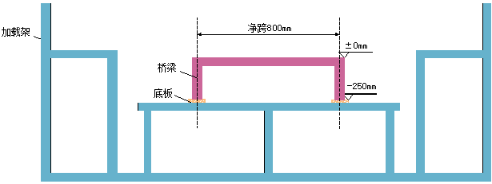
图附1-1 桥梁结构加载示意图
二、加载过程
1.结构需承受20kg荷载，加载区域宽同桥面宽度，长240mm，位于桥面中心位置，高度与桥面最高点一致，以桥中心轴线对称。
2.加载前准备工作及加载过程由队员独立进行，即加载砝码由队员自己放置，加载时间限制在10分钟以内。若时间达到10分钟，每超出1分钟，总分减1分；若时间达到15分钟仍未完成加载，则此时承载质量作为模型最终承载质量。
3.比赛提供与加载区域同尺寸的加载木板，用于放置砝码，桥梁结构需保证能水平放置该加载木板，加载过程中砝码落地视为加载失效，此时承载质量作为模型最终承载质量。
4.质量块规格为1kg和2kg，尺寸见图附2，每次加载质量由队员自行决定。
5.完成加载后，小组成员须一起举手示意，10s内结构完好视为加载通过。
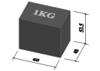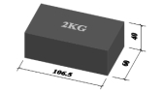
图附1-2 砝码尺寸示意图（单位：mm）
7.模型整体垮塌（不含局部变形）、加载节点断裂、主要承力杆件破坏、结构变形过大无法承力或加载砝码掉落视作结构失效，即加载失败。
三、制作材料
1.各组需在报名时告知组委会需要的材料套数。每套材料包括930mm×2mm×2mm竹杆10根、930mm×1mm×6mm竹杆10根、1250mm×430mm×0.2mm竹皮2片、502胶4瓶、砂纸3张；每套材料约59.20元。
3.工具包括：美工刀，剪刀，小型手锯，米尺，锉刀，铅笔等，可自行准备，也可委托组委会代为购买，如需代购在报名时应告知组委会。
五、比赛安排
1.赛程安排：1月初公布赛题，3月初报名并领取材料，3月底至4月初收取模型（具体见QQ群通知）；
2.每支队伍应在报名时确定队伍名称、队长、所需订购材料和工具数量。
3.收取模型时将对模型尺寸和质量进行测量记录，并抽签决定加载顺序。
4.加载前各组应选派1位代表论述模型设计思路、计算过程、制作工艺、优势特点等。
六、注意事项
1.严格控制模型尺寸，凡超过尺寸限制的模型不得参加比赛。模型制作过程中不提供试加载。
2.模型仅限于使用指定的材料和胶水制作，底板仅作为模型与加载架间连接使用，不得用于增强结构。
3.模型严禁采用非指定材料和连接件（如钉等），模型严禁抄袭他人或由他人代做，一经发现，取消比赛资格。
七、评分标准
趣味加载赛道总成绩由加载成绩、模型评判成绩、设计论述成绩组成，占比如下：
专业加载赛道总成绩由加载成绩、模型计算成绩、设计论述成绩组成，占比如下：
其中，模型评判成绩由评委基于模型制作水平打分给出，设计论述成绩由评委基于参赛选手陈述和答辩情况打分给出，模型计算成绩由评委基于参赛选手提供的设计计算书打分给出，加载成绩由得分系数×占比分值，得分系数由结构承载质量和模型质量共同确定，具体算法如下：
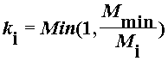
其中，为某参赛队模型的质量；为所有通过加载模型中的质量最小值，若所有队伍均未通过最终加载，则取通过加载质量最多的所有模型中的质量最小值。
八、若比赛过程中发生任何有争议的事项，各队应服从组委会的安排，本赛题未述之处及争议条款之解释权归竞赛组委会。

